# 股市真言

刘佳奇，股市摸爬滚打20年

总结出：

只有散户割肉，把股票卖给机构，机构拿到足够的低价筹码，才会把股票拉高；反之，只有散户在高价接到股票，机构顺利出货，股票才会下跌。

手法

庄家造市——庄家拉高——庄家出货——庄家吸货——庄家造市……一个循环的圈划圆了，新的一轮圈钱游戏开始了

十个人有八个人套住不止损；

**下一波技术浪潮由 物联网、云计算、人工智能、大数据、VR/AR（VR:虚拟现实 AR：**[**增强现实**](https://www.baidu.com/s?wd=%E5%A2%9E%E5%BC%BA%E7%8E%B0%E5%AE%9E&tn=44039180_cpr&fenlei=mv6quAkxTZn0IZRqIHckPjm4nH00T1Y3nymvPW7BP1mduAf1PH7h0ZwV5Hcvrjm3rH6sPfKWUMw85HfYnjn4nH6sgvPsT6KdThsqpZwYTjCEQLGCpyw9Uz4Bmy-bIi4WUvYETgN-TLwGUv3EnWcsPjDYnWnYrHn3nWTLnHDsr0)**）等技术集群的合力 引领；**

# 股市术语

## 上证50

上证50 指数是根据科学客观的方法，挑选上海证券市场规模大、流动性好的最具代表性的50 只股票组成样本股，以便综合反映上海证券市场最具市场影响力的一批[龙头企业](https://baike.baidu.com/item/%E9%BE%99%E5%A4%B4%E4%BC%81%E4%B8%9A)的整体状况。

## 均线

60日均线

近2个月收盘平均价，中长期走势，跌破60日后市大多看跌；

30日均线

中期生命线，对于[个股](https://baike.baidu.com/item/%E4%B8%AA%E8%82%A1)来说，30日均线是判断有庄无庄、[庄家](https://baike.baidu.com/item/%E5%BA%84%E5%AE%B6)出没[出货](https://baike.baidu.com/item/%E5%87%BA%E8%B4%A7)以及其走势强弱的标准。30日均线有着非常的趋势性，无论其上升趋势还是下跌趋势一旦形成均很难改变。

## 龙虎榜

1、日价格涨幅偏离值±7%

2、日换手率达到20%

3、日价格振幅达到15%

4、连续三个交易日内，涨幅偏离值累计达到20%

每个条件都选前3名的上榜，深市是分主板、中小板、创业板分别取前3的。

龙虎榜单，出现一般都是机构与游资。

[游资](https://baike.baidu.com/item/%E6%B8%B8%E8%B5%84)，又称热钱（Hot Money），或叫投机性短期资金，热钱的目的在于用尽量少的时间以钱生钱，是只为追求高回报而在市场上迅速流动的短期投机性资金。

## 放量

成交量暴增，换手率大增。

# 金阳光使用手册

系统-》选择品种

主力追踪：

多日分时图：Alt+N

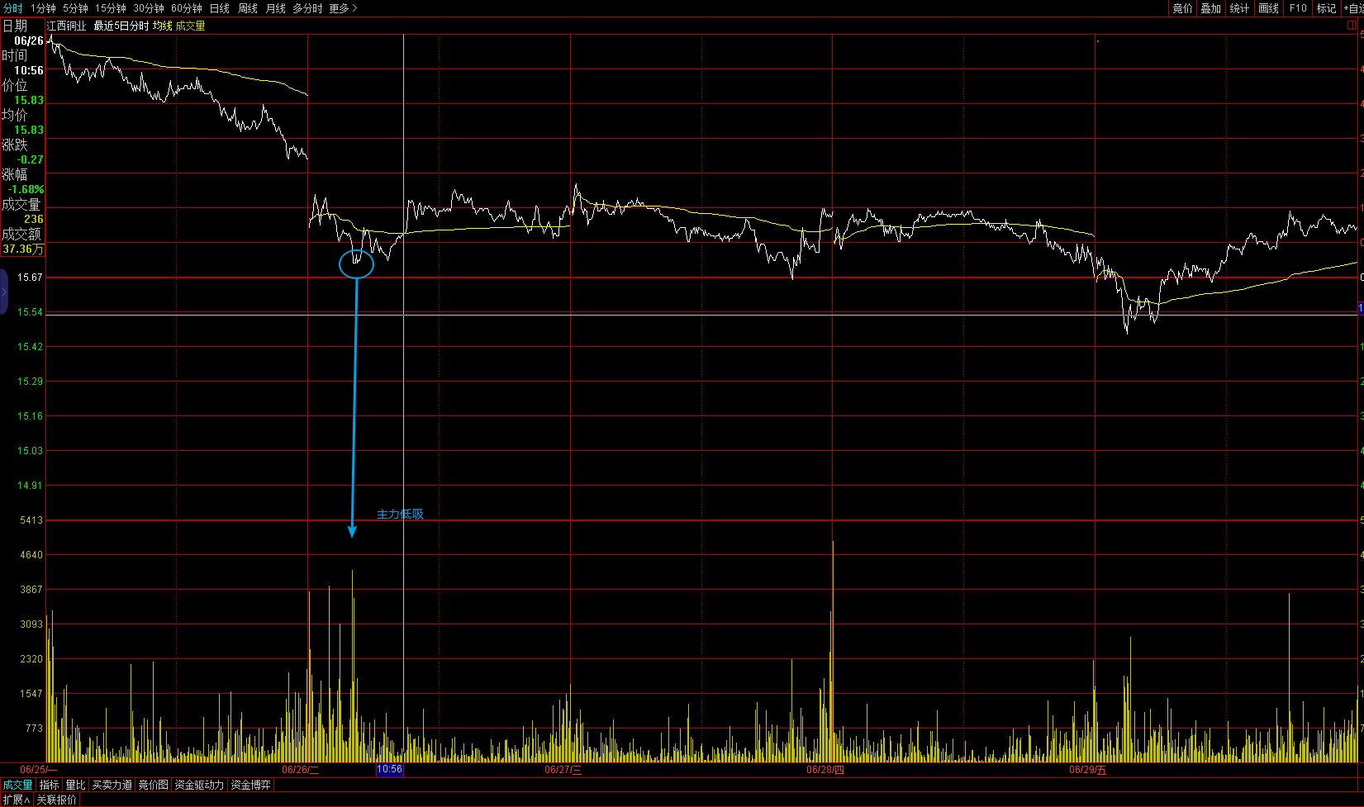

右键菜单：Ctrl+R（所属板块），36（重仓持股基金）

F10：基本资料

功能-》报价分析，右键菜单，分析股票集合

功能-》选股器、记事本

# 股票操作

## 均线理论

买在支撑点，卖在压力点

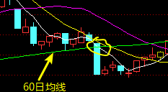

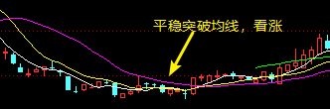

注意：

1. 均线是由下行逐渐走平，然后略向上拐头；
2. 股价或指数向上突破均线，两者同时递增最稳；

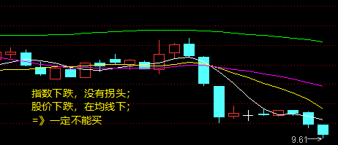

**实际操盘**

* 看拐点

股价突破均线的点，从日线-》5日-》10日-》20日-》60日对比看，因为短期趋势涨了或下跌才会影响到中期，中期才会影响到长期；所以日线的拐头总是先出来，但长线的总体趋势是可以看的；

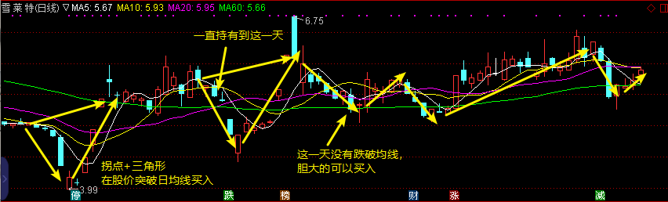

* 看庄家

## 日常

1. 新闻联播，未来趋势，周期股
2. 系统-》选择品种，如“环境保护”，下方即出现所有股票

## 新闻

6/25 – 7/1

全面加强生态环境保护，坚决打好污染防治攻坚战，江西最为普遍，整治黑臭水体

经济特区，改革的试验田，海南自由贸易区

国外需求带动国内服务贸易持续增长

降准0.5，释放7000忆，支持股市，企业贷款

脱贫攻坚任务，农产品销路对接，深入推进“互联网+农业”，促进一二三产业融合发展，优化物流，

渔业旺季

中非全面合作，一带一路非洲铁路即将竣工

公立医院党的建设，健康中国理念

青海概念，大数据、智能化、高科技、新能源等招商引资

成功发射试验卫星，复兴号列车投入运营

下调亚太关税，对外开放限制（能源、汽车、飞机、芯片等）